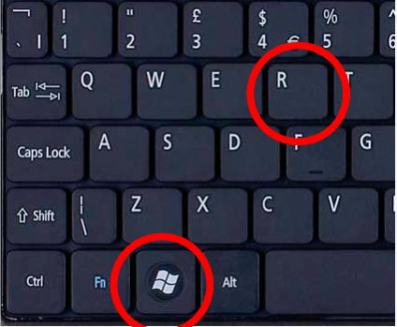
WORKSHOP AJAX ------ Passo a Passo

Ajax - Utilizando Fetch API

Para dar início ao projeto abra o CMD (Prompt de comando) pressionando as seguintes teclas:

- Windows + R e digite "cmd"

- Ou na barra de pesquisa do Windows digite "cmd"
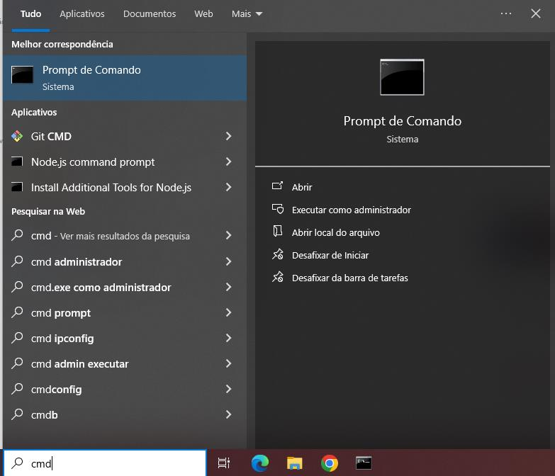

No prompt de comando digite os comandos a seguir.

- Instalando o Node.js que iremos utilizar no projeto:

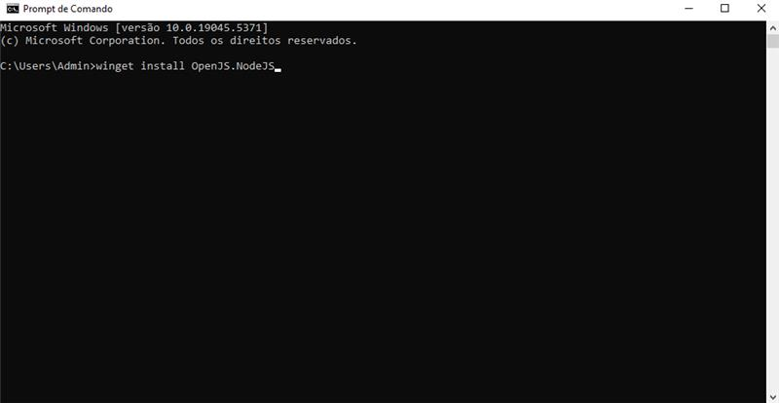
winget install OpenJS.NodeJS

(Após instalação fechar e abrir o cmd novamente !!)

- Acessando a área de trabalho:

cd desktop
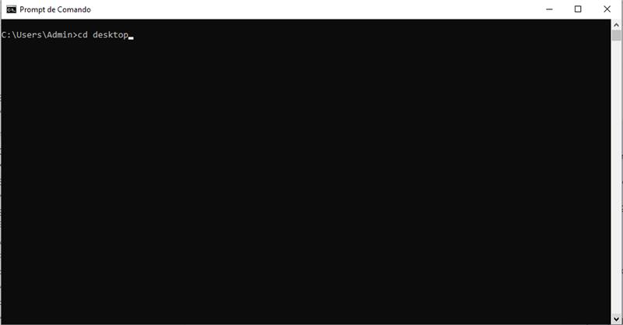

- Criando uma pasta e entrando na pasta:
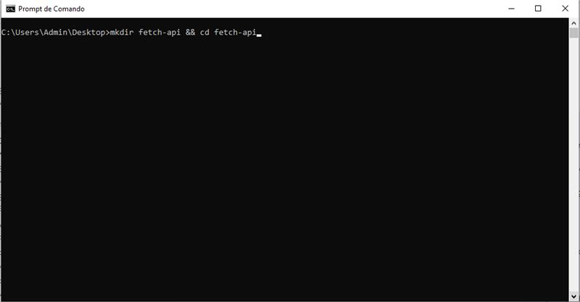
mkdir fetch-api && cd fetch-api

- Criando um repositório npm(para gerar o arquivo package Json):

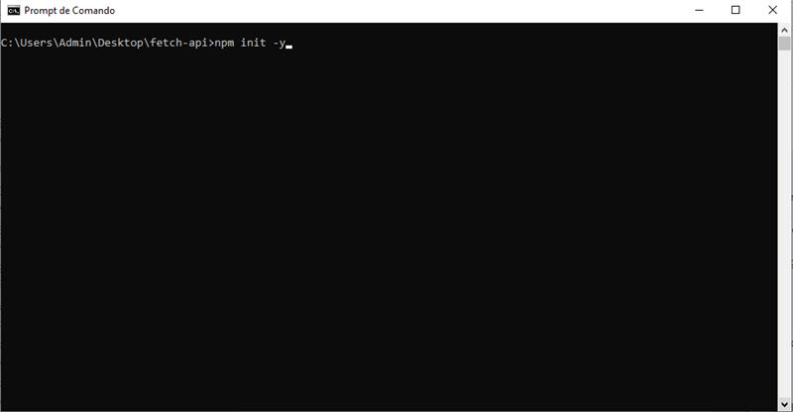
npm init -y

- Instalando o bootstrap (Para estilização do arquivo):
npm install bootstrap --save
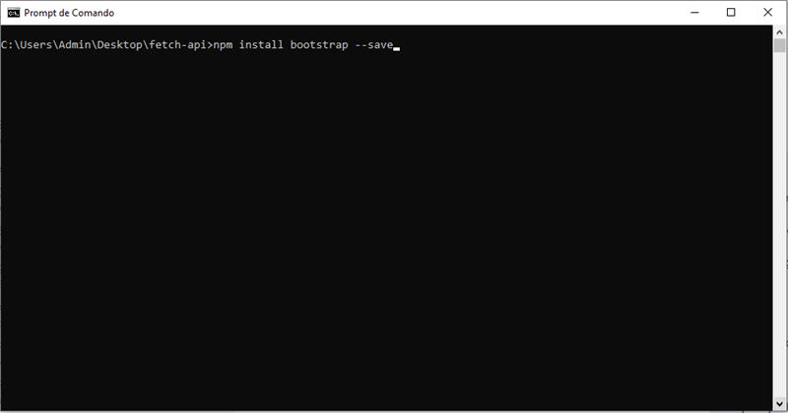

(Criando os arquivos/pastas que iremos utilizar no projeto)
- Criando um arquivo chamado index:
type > index.html
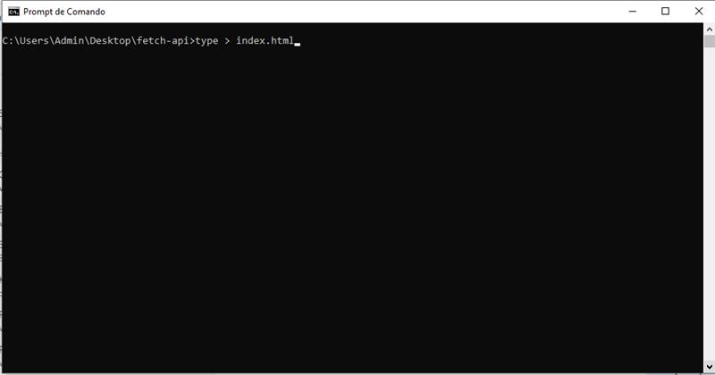

- Criando uma pasta chamada "src" e dentro da pasta "src" criar uma pasta chamada "js":
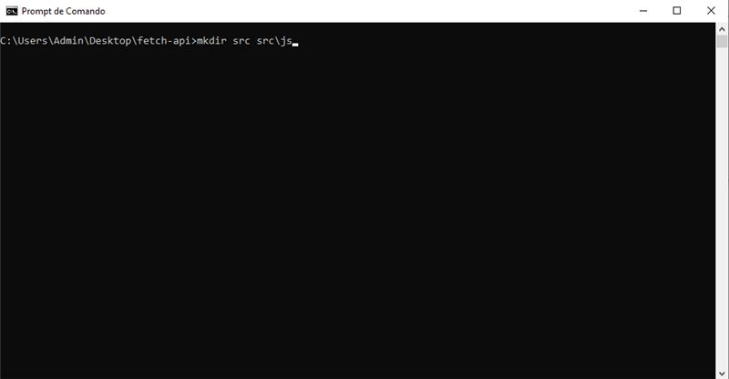
mkdir src src\js

- Abrindo o VSCODE:
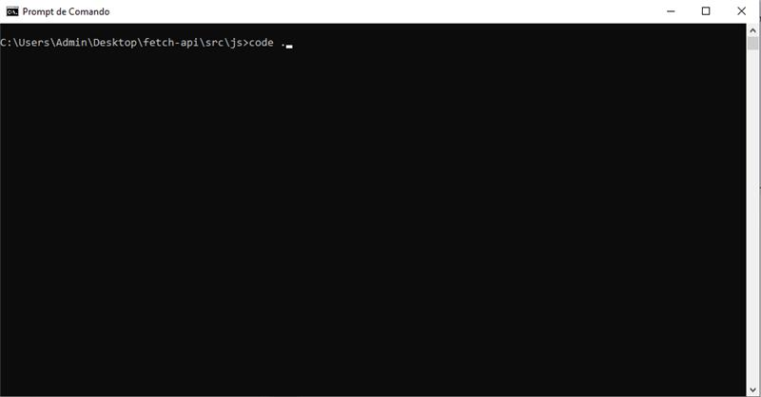
code .

- No VSCODE na pasta "src" dentro da pasta "js" criaremos um arquivo chamado "main.js"
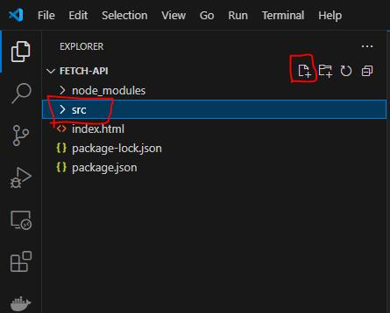
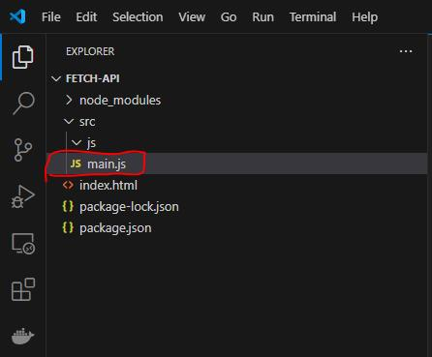
CODANDO!!

No arquivo index.html coloque o seguinte código:

HTML
<!DOCTYPE html>
<html lang="pt-br">
<head>
<meta charset="UTF-8">
<meta name="viewport" content="width=device-width, initial-scale=1.0">
<title> Consultando CEP </title>
<link rel="stylesheet" href="node_modules/bootstrap/dist/css/bootstrap.min.css">
</head>
<body>
<div class="container ctn2">
<h1>Consultando CEP</h1>

<form>
<div class="form-group">
<label for="cep">CEP</label>
<input class="form-control" type="text" maxlength="9" id="cep">
<small>00000-000</small>
</div>
<div class="form-group">
<label for="logradouro">Logradouro</label>
<input class="form-control" type="text" id="logradouro">
<small>Logradouro</small>
</div>

<div class="form-group">
<label for="bairro">Bairro</label>
<input class="form-control" type="text" id="bairro">
<small>Bairro</small>
</div>

<div class="form-group">
<label for="localidade">Localidade</label>
<input class="form-control" type="text" id="localidade">
<small>Localidade</small>
</div>

<div class="form-group">
<label for="uf">UF</label>
<input class="form-control" type="text" id="uf">
<small>Estado</small>
</div>
</form>
</div>

<script src="src/js/main.js"></script>
</body>
</html>
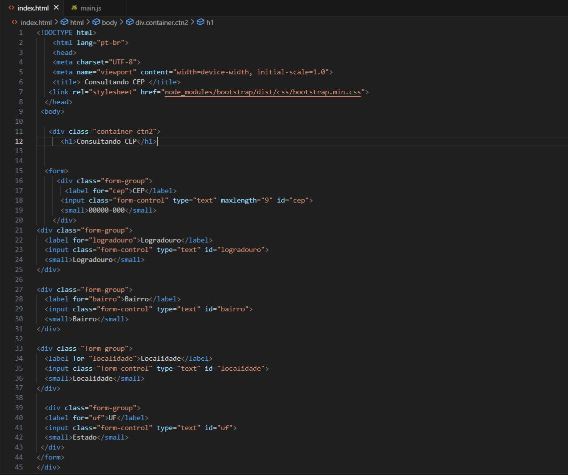

No arquivo main.js coloque o seguinte código:

const cep = document.querySelector("#cep");

const showData = (result) => {
for(const campo in result) {
if(document.querySelector("#"+campo)){
//console.log(campo);
document.querySelector("#"+campo).value = result[campo];
}
}
}

cep.addEventListener("blur", (e) => {
let search = cep.value.replace("-","");
const options = {
method: "GET",
mode: "cors",
cache: "default",
}

fetch(`https://viacep.com.br/ws/${search}/json/`, options)
.then(response => { response.json()
// .then(result => console.log(result))
.then(result => showData(result))
})

.catch(e => {console.log("Deu erro: " + e.message)})

});

